**Пояснительная записка**

Вебсайт Pollit – Германова Полина

Целью моего проекта было создание сайта, где люди могут делиться новостями, постами и читать их в сообществах, интересных для них.

Структура сайта состоит в том, что каждая новость принадлежит какому-то сообществу. Пользователь подписывается на сообщество – теперь он может писать посты, и новости этого сообщества будут отображаться на его новостной ленте, которая сортируется по дате написания новостей. Создавая сообщество, вы становитесь админом, который может удалять любой пост в своем сообществе, а также редактировать название и описание.

Для реализации я использовала sqlite3 и три модели для работы с базой данных, flask-wtf для создания форм. Все прикрепленные картинки хранятся в папке /static/img и удаляются при удалении поста.

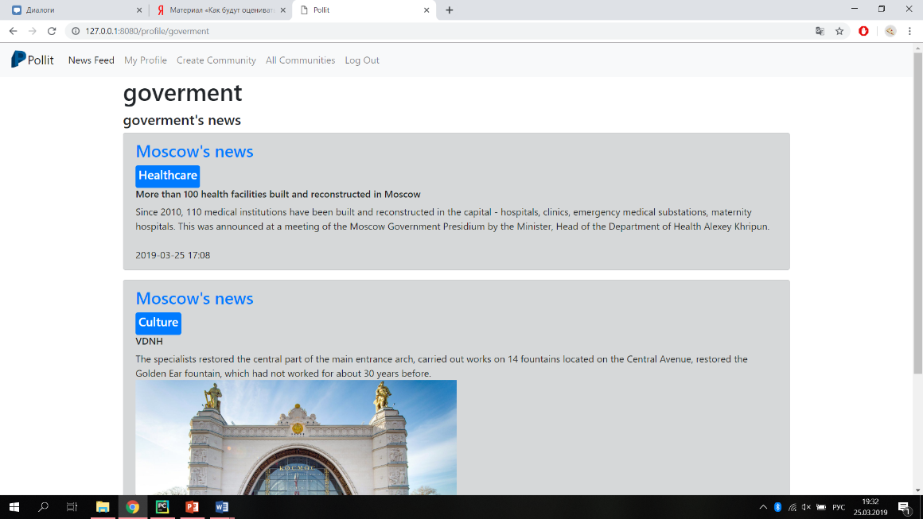Я вижу перспективы для этого проекта, например, добавление системы оценивания и, следовательно, сортировка новостей по лайкам. Или возможность подписываться на пользователя. За краткие сроки мне удалось написать базу для сайта.

